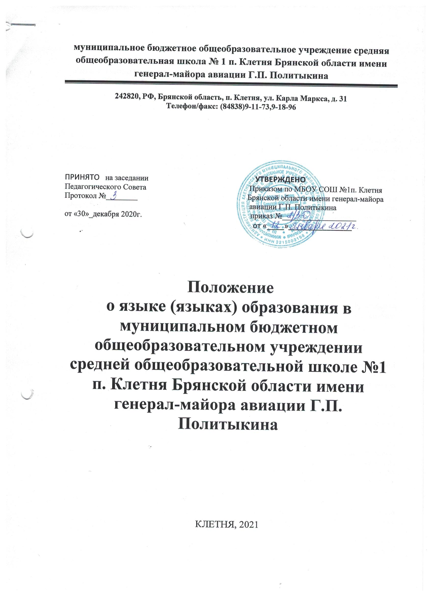

**Положение  
о языке (языках) образования в муниципальном бюджетном общеобразовательном учреждении средней общеобразовательной школе №1 п. Клетня Брянской области имени генерал-майора авиации Г.П. Политыкина**

1. **Общие положения**
   1. Положение о языке (языках) образования (далее – Положение) разработано в соответствии с Федеральным законом от 29.12.2012 № 273-ФЗ «Об образовании в Российской Федерации», Федеральным законом от 01.06.2005 № 53-ФЗ «О государственном языке Российской Федерации», Законом Российской Федерации от 25.10.1991 № 1807-1 «О языках народов Российской Федерации» и уставом МБОУ СОШ №1 п. Клетня Брянской области имени генерал-майора авиации Г.П. Политыкина.
   2. Настоящее Положение устанавливает язык (языки) образования при реализации образовательных программ в МБОУ СОШ №1 п. Клетня Брянской области имени генерал-майора авиации Г.П. Политыкина (далее – учреждение), порядок преподавания и изучения языков в учреждении, в также порядок их выбора (в пределах возможностей учреждения) обучающимися и родителями (законными представителями) несовершеннолетних обучающихся при приеме на обучение.
   3. При разработке основных и дополнительных образовательных программ учреждение предусматривает возможность введения учебных курсов (модулей), обеспечивающих образовательные потребности и интересы обучающихся, в том числе, этнокультурные.
   4. Воспитательная деятельность учреждения, в том числе, направлена на формирование уважения к русскому языку как государственному языку Российской Федерации, приобщение обучающихся к культурному наследию Российской Федерации, воспитанию уважения к культуре, языкам, традициям и обычаям народов России.
2. **Язык образования**
3. Образовательная деятельность в учреждении ведется на государственном языке Российской Федерации – русском языке.
4. В учреждении организуется обучение родному языку из числа языков народов Российской Федерации – русскому языку.
5. Основные образовательные программы дошкольного, начального общего, основного общего и среднего общего образования, в том числе адаптированные основные образовательные программы учреждения реализуются на государственном языке Российской Федерации.
6. Свободный выбор языка образования, изучаемых родного языка из числа языков народов Российской Федерации, в том числе русского языка как родного языка, осуществляется по заявлениям родителей (законных представителей) несовершеннолетних обучающихся при приеме (переводе) на обучение по образовательным программам дошкольного образования, имеющим государственную аккредитацию образовательным программам начального общего и основного общего образования.
7. Учреждение гарантирует получение образования на государственном языке Российской Федерации, а также выбор языка обучения и воспитания в пределах возможностей, имеющихся у учреждения.
8. В рамках имеющих государственную аккредитацию образовательных программ учреждение осуществляет преподавание и изучение иностранных языков в соответствии с утвержденными образовательными программами.
9. Внеурочная деятельность и воспитательная работа в учреждении осуществляется на русском языке в соответствии с утвержденными планами внеурочной деятельности и воспитательной работы.
10. Дополнительное образование в учреждении может быть получено на иностранном языке в соответствии с утвержденной дополнительной общеобразовательной программой и в порядке, установленном законодательством Российской Федерации и локальными нормативными актами учреждения.
11. **Преподавание и изучение языков**
12. Преподавание и изучение государственного языка Российской Федерации и родного, в рамках имеющих государственную аккредитацию образовательных программ осуществляется в соответствии с федеральными государственными образовательными стандартами общего образования (далее – ФГОС).
13. Количество часов на изучение языков, в том числе, родного языка, определяются учебными планами основных общеобразовательных программ, разрабатываемых и утверждаемых учреждением самостоятельно в соответствии с ФГОС с учетом соответствующих примерных основных образовательных программ.
14. В рамках освоения основных образовательных программ начального общего, основного общего образования предметная область «Родной язык и литературное чтение на родном языке» и «Родной язык и родная литература» являются обязательными для изучения.
15. Выбор изучаемого языка по предмету «Родной язык» и языков обучения по предметам «Литературное чтение на родном языке», «Родная литература» осуществляется по заявлениям родителей (законных представителей) несовершеннолетних обучающихся при приеме (переводе) на обучение по образовательным программам начального общего, основного общего образования.
16. В образовательной деятельности не допускается:
17. Изучать учебные предметы «Родной (русский) язык» и «Литературное чтение на родном (русском) языке» либо «Родная (русская) литература» за счет учебного времени, отведенного учебным планом на изучение учебных предметов «Русский язык», «Литературное чтение» либо «Литература»).
18. Использовать время, отведенное на изучение учебных предметов «Родной (русский) язык» и «Литературное чтение на родном (русском) языке» или «Родная (русская) литература» для подготовки к любым формам государственной итоговой аттестации.
19. При изучении обязательных предметных областей «Родной язык и литературное чтение на родном языке» и «Родной язык и родная литература», а также при изучении государственного языка Российской Федерации используются учебники из числа входящих в федеральный перечень учебников, допущенных к использованию при реализации имеющих государственную аккредитацию образовательных программ начального общего, основного общего, среднего общего образования.
20. Выбор иностранных языков для изучения в рамках реализации основных образовательных программ осуществляется учреждением на основании изучения запросов обучающихся, родителей (законных представителей) несовершеннолетних обучающихся с учетом возможностей учреждения.
21. Обучение иностранным языкам на всех уровнях общего образования осуществляется с учетом преемственности основных общеобразовательных программ.
22. Преподавание и изучение иностранных языков в рамках имеющих государственную аккредитацию образовательных программ осуществляются в соответствии с ФГОС соответствующего уровня общего образования.
23. В учебные планы основного общего образования включается изучение второго иностранного языка, который является обязательным для всех обучающихся.
24. При наличии обучения иностранному языку в рамках основных общеобразовательных программ классы делятся на группы.
25. **Речевой этикет**
26. В учреждении соблюдаются нормы современного русского литературного языка.
27. При использовании русского языка как государственного языка Российской Федерации в процессе образовательной деятельности, а также в рамках общения в учреждении, не допускается использования слов и выражений, не соответствующих нормам современного русского литературного языка (в том числе нецензурной брани), за исключением иностранных слов, не имеющих общеупотребительных аналогов в русском языке.
28. **Заключительные положения**
29. Документы об образовании, справки об обучении оформляются в учреждении на государственном языке Российской Федерации – русском языке, если иное не установлено действующим законодательством, и заверяются печатью учреждения.
30. Документы об освоении дополнительных общеобразовательных программ могут оформляться на иностранных языках.